**Міністерство освіти і науки України  
Національний технічний університет України  
«Київський політехнічний інститут імені Ігоря Сікорського»  
Факультет інформатики та обчислювальної техніки  
Кафедра обчислювальної техніки**

**Лабораторна робота №2.1**

з дисципліни  
«Алгоритми і структури даних»

Виконав: Перевірила:

студент групи ІМ-11 Молчанова А. А.  
Шевирьов Владислав Олегович  
номер у списку групи: 27

Київ 2021

**Завдання**

Дане натуральне число n. Знайти суму перших n членів ряду чисел, заданого рекурентною формулою. Розв’язати задачу трьома способами (написати три програми): 1) в програмі використати рекурсивну процедуру або функцію, яка виконує обчислення і членів ряду, і суми на рекурсивному спуску; 2) в програмі використати рекурсивну процедуру або функцію, яка виконує обчислення і членів ряду, і суми на рекурсивному поверненні; 3) в програмі використати рекурсивну процедуру або функцію, яка виконує обчислення членів ряду на рекурсивному спуску, а обчислення суми на рекурсивному поверненні.

Програми повинні працювати коректно для довільного натурального n включно з n = 1.

**Варіант № 27**

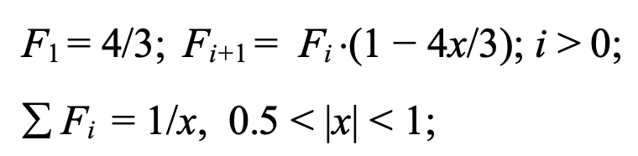

**Текст програми 1 (спуск)**

#include <stdio.h>  
#include <tgmath.h>  
  
double powr2 (double x**,** unsigned int n**,** double p**,** double s) {  
 printf("1) s= %lf n= %d p= %lf \n"**,** s**,** n**,** p)**;** if (n == **1**) {  
 s = s + **4.0**/**3;** printf("2) s= %lf n= %d p= %lf \n"**,** s**,** n**,** p)**;** }else {  
 p = p * (**1**-(**4.0** * x/**3**))**;** s = s + p**;** s = powr2(x**,** n-**1,** p**,** s)**;** printf("3) s= %lf n= %d p= %lf \n"**,** s**,** n**,** p)**;** }  
 return s**;**}  
  
  
int main() {  
 double x**;** unsigned int n**;** printf("Enter x value: ")**;** scanf("%lf"**,** &x)**;** printf("Enter n value: ")**;** scanf("%d"**,** &n)**;** if (fabs(x) < **0.5** || fabs(x) > **1**) {  
 printf("Invalid value of x!")**;** return **0;** }else{  
 double res = powr2(x**,** n**, 4.0** / **3, 0.0**)**;** printf("res = %lf"**,** res)**;** }  
 return **0;**}

**Текст програми 2 (повернення)**

#include <stdio.h>  
#include <tgmath.h>  
  
double s = **0.0;**double powr2 (double x**,** unsigned int n) {  
 double i = -**1;** printf("i = %.7f n = %d s = %lf\n"**,** i**,** n**,** s)**;** if (n == **1**)  
 i = **4.0**/**3;** else {  
 i = (**1** - (**4**\*x/**3**)) * powr2(x**,** n - **1**)**;** }  
 s = s + i**;** printf("i = %.7f n = %d s = %lf\n"**,** i**,** n**,** s)**;** return i**;**}  
  
int main() {  
 double x**;** unsigned int n**;** printf("Enter x value: ")**;** scanf("%lf"**,** &x)**;** printf("Enter n value: ")**;** scanf("%d"**,** &n)**;** if (fabs(x) < **0.5** || fabs(x) > **1**) {  
 printf("Invalid value of x!")**;** return **0;** }else{  
 double res = powr2(x**,** n)**;** printf("res = %lf\n"**,** res)**;** printf("s = %lf\n"**,** s)**;** }  
 return **0;**}

**Текст програми 3 (спуск + повернення)**

#include <stdio.h>  
#include <tgmath.h>  
  
double powr2 (double x**,** unsigned int n**,** double p) {  
 double s = **0.0;** printf("1) s = %lf n = %d p = %lf \n"**,** s**,** n**,** p)**;** if (n == **1**) {  
 s = **4.0**/**3;** printf("2) s = %lf n = %d p = %lf \n"**,** s**,** n**,** p)**;** }else {  
 p = p * (**1**-(**4.0** * x / **3**))**;** s = powr2(x**,** n-**1,** p)**;** s = s + p**;** printf("3) s = %lf n= %d p = %lf \n"**,** s**,** n**,** p)**;** }  
 return s**;**}  
  
  
int main() {  
 double x**;** unsigned int n**;** printf("Enter x value: ")**;** scanf("%lf"**,** &x)**;** printf("Enter n value: ")**;** scanf("%d"**,** &n)**;** if (fabs(x) < **0.5** || fabs(x) > **1**) {  
 printf("Invalid value of x!")**;** return **0;** }else{  
 double res = powr2(x**,** n**, 4.0**/**3**)**;** printf("res = %lf\n"**,** res)**;** }  
 return **0;**}

**Текст програми 4 (цикл)**

#include <stdio.h>  
#include <math.h>  
  
int main() {  
 double x**;** int n**,**i**;** printf("Enter x value: ")**;** scanf("%lf"**,** &x)**;** printf("Enter n value: ")**;** scanf("%d"**,** &n)**;** if (fabs(x) < **0.5** || fabs(x) > **1**) {  
 printf("Invalid value of x!")**;** return **0;** }  
 double sum = **0.0,** elem**;** elem = **4.0**/**3;** sum += elem**;** printf("F%d = %lf\n"**, 1,** elem)**;** for(i = **2;** i <= n**;** i++){  
 elem *= (**1**- **4.0**\*x/**3**)**;** printf("F%d = %lf\n"**,** i**,** elem)**;** sum+=elem**;** }  
 printf("\n")**;** printf("sum = ")**;** printf("%lf"**,** sum)**;** printf("\n")**;** return **0;**}

**Скріншоти перевірки для х = 1.22**

1. **(спуск)**

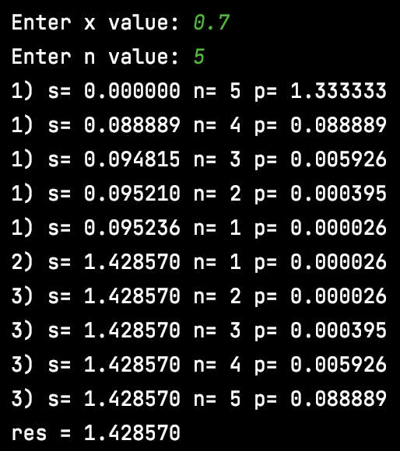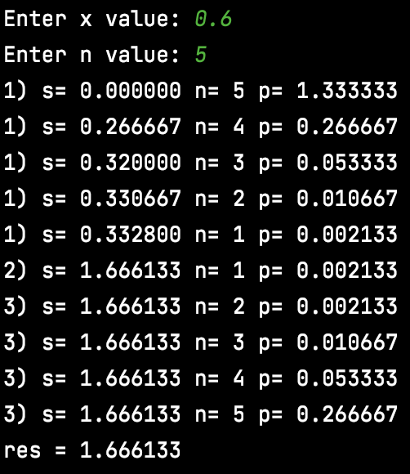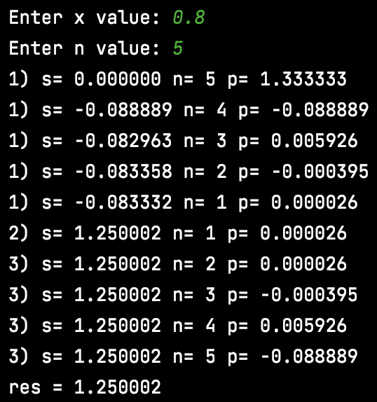

1. **(повернення)**

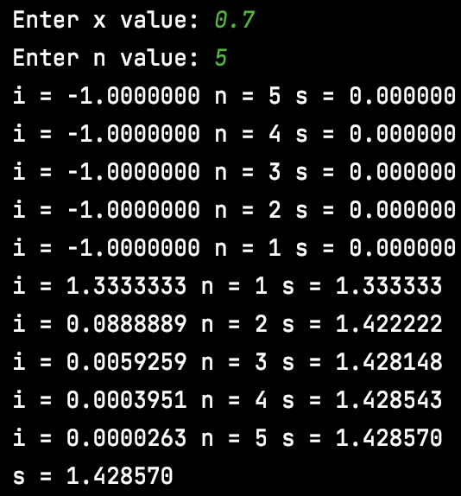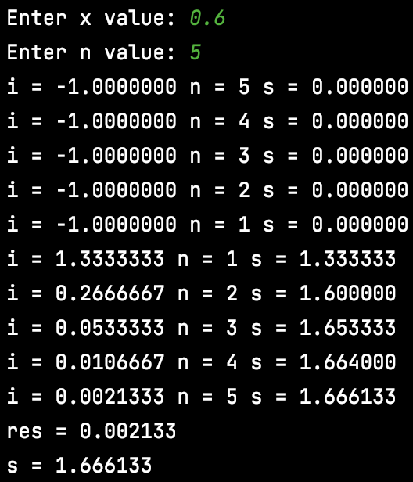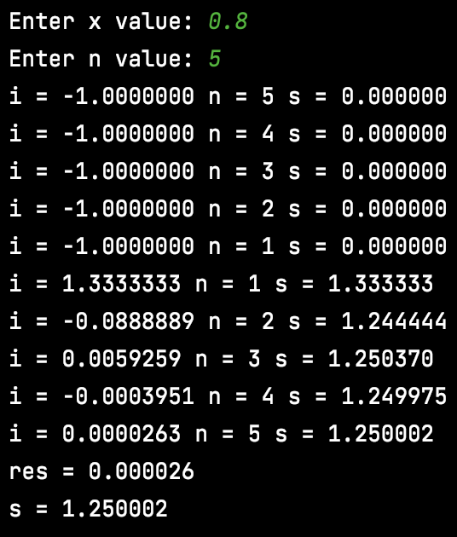

1. **(спуск + повернення)**

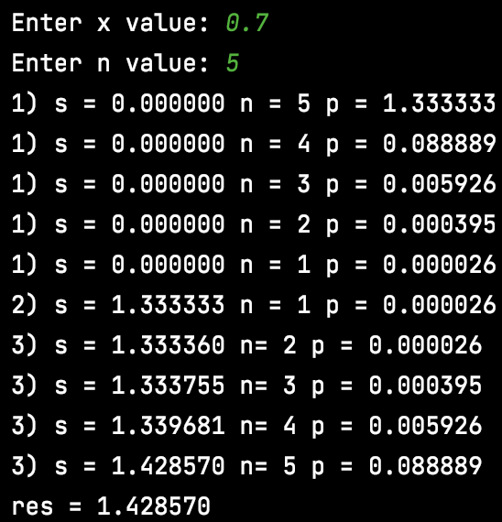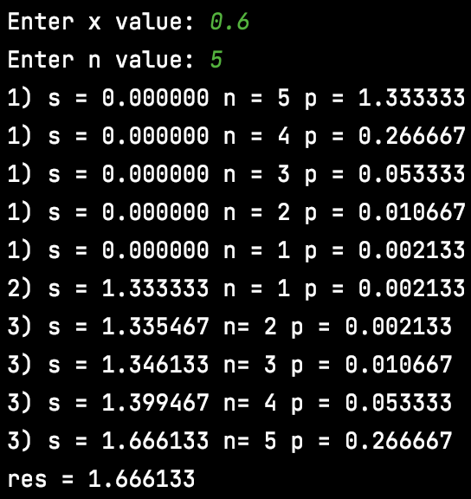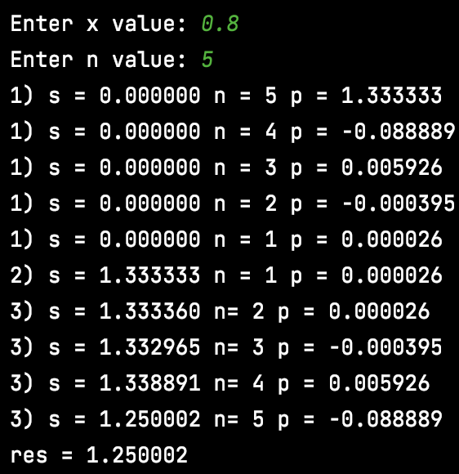

1. **(цикл)**

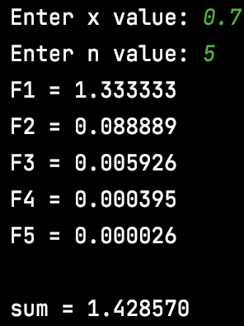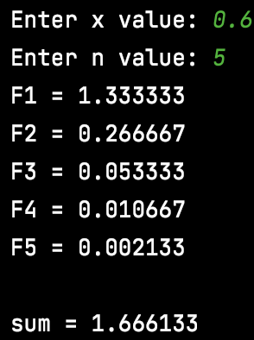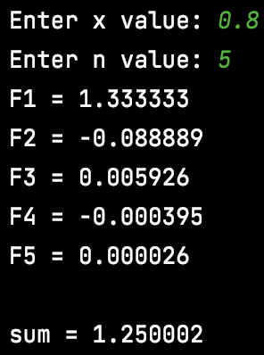

1. **(калькулятор)**

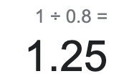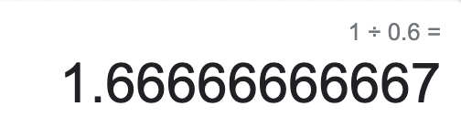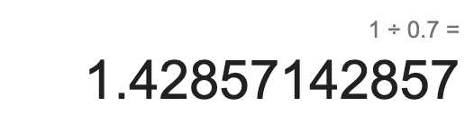

**Графік похибки для n = 5**

